**Generelle Informationen**

* Einheitliche Benennung der Projekte
  + EBU_CODE_NAME
    - Für Kampagnen der TCF
  + Entsprechende Benennung für Kampagnen von Velti
* ASANA kann auch zur Nutzung von eigenen Aufgaben genutzt werden
  + Hierfür sollte man sich selbst ein privates, separates Projekt erstellen
* Bei Regelkampagnen, bei welchen sich etwas ändert (z.B. Texte), soll eine neue Kampagne erstellt werden mit entsprechender Kennzeichnung (z.B. „CODE_NAME_MONAT“).
  + Bei Regelkampagnen ohne regelmäßige Änderungen soll ein Projekt mit wiederholten Aufgaben genutzt werden
* Projekte sollen grundsätzlich nach deren Abschluss archiviert und **nicht** gelöscht werden
  + Sie sind anschließend ganz unten bei der Übersicht der Teamprojekte zu finden (siehe folgende Seite)
* Es dürfen **keine** Kundendaten hochgeladen werden
  + Muss über entsprechende Tools erfolgen
* Es gibt eine ASANA-App fürs Smartphone, welche sehr hilfreich und übersichtlich ist
* Nachfolgend ein paar Links, welche gegebenenfalls hilfreich sein können:
  + ASANA Academy: Online Kurse
    - <https://academy.asana.com/>  (EN)
  + Regelmäßige Online Webinare von ASANA
    - <https://asana.com/guide/trainings/all> (EN/DE)
  + ASANA Forum für Fragen, Bugs, Vorschläge und Release Notes
    - <https://forum.asana.com/> (EN/DE)
  + Litmus Integration
    - <https://asana.com/de/apps/litmus>

**Die Menüleiste (am linken Bildschirmrand zu öffnen)**

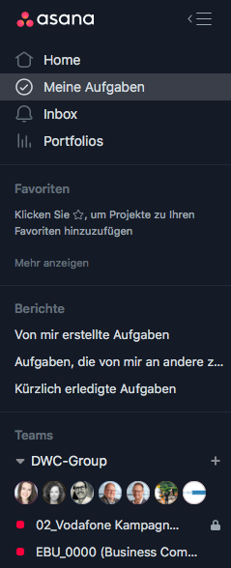

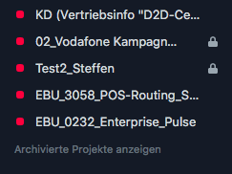

Archivierte Projekte können hier angezeigt werden

Projekte können als Favoriten markiert werden und sind anschließend hier zu finden

Die Markierung erfolgt über das Klicken auf das Stern-Symbol in einem Projekt

Zu finden sind hier alle Aufgaben, bei welchen man der Verantwortliche ist

Hier findet man alle Neuigkeiten zu Projekten, bei denen man involviert ist

Eine Übersicht aller Projekte und Mitglieder der DWC-Group

Mit einem Schloss versehene Projekte sind nicht für alle zugänglich

**Inbox**

In der Inbox werden Neuigkeiten wie folgt dargestellt:

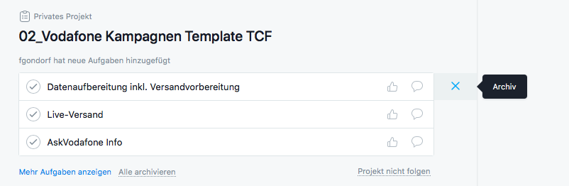

Nach Bearbeitung der Neuigkeiten können diese archiviert werden. Sie sind anschließend im Archiv zu finden:



Zudem kann man die Neuigkeiten für bestimmt Projekte deaktivieren („Projekt nicht folgen“), falls es für einen selbst nicht relevant sein sollte.

Das „Ziel“ ist es, dass die Inbox leer ist und somit alle Neuigkeiten dementsprechend bearbeitet wurden.

**Meine Aufgaben**

Es werden hier alle Aufgaben gefunden, an denen man beteilig ist. Man kann diese verwalten oder selbst anordnen mittels Drag&Drop.

Außerdem kann man sich selbst Abschnitte erstellen (bspw. „To-Do“) und seine Aufgaben somit verschieben.

Zusätzlich kann man diese als erledigt markieren durch einen Klick auf den Haken oder das Fälligkeitsdatum ändern, indem man einfach das Datum der Aufgabe anklickt und das neue Datum einträgt.

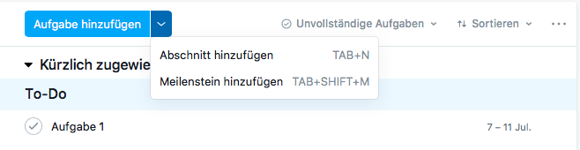

Es gibt bereits vordefinierte Abschnitte wie „Heute“, „Demnächst“ oder „Später“.

Hier können die Aufgaben einsortiert werden.

Anschließend können die Aufgaben über „Sortieren“ beispielsweise nach dem Fälligkeitsdatum sortiert werden. Änderungen müssen über „Als Standard-Layout speichern“ gespeichert werden, um beim nächsten Mal in gleicher Form angezeigt zu werden.

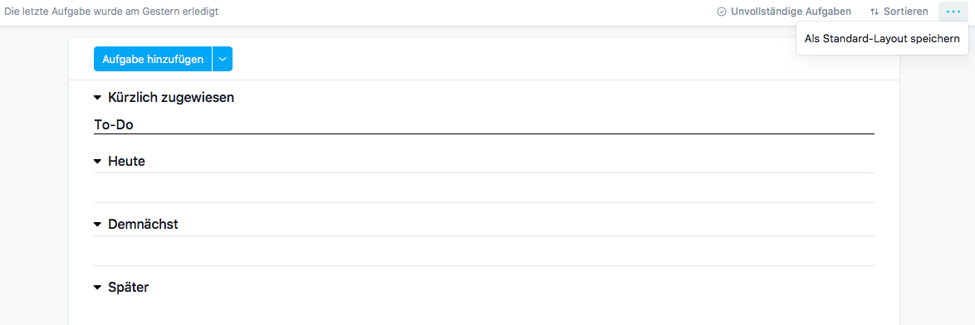

**Neues Projekt in ASANA anlegen:**

1. Um ein neues Projekt in ASANA anzulegen, wird zunächst auf den „Neu“ Button gedrückt, welcher sich oben in der Leiste befindet, und dann „Projekt“ ausgewählt.

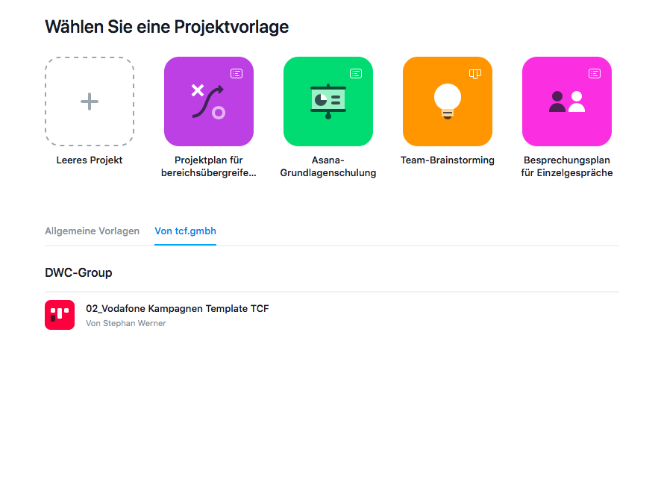

1. Als nächstes muss eine Projektvorlage gewählt werden.

Hierbei kann entschieden werden, ob man selbst ein neues Projekt anlegt, oder eine bereits erstellte Vorlage verwendet. Diese sind unter dem Punkt „von tcf.gmbh“ zu finden.

Hier sind bereits Templates für Vodafone- und Telekom-Kampagnen hinterlegt und sollten für diese genutzt werden.

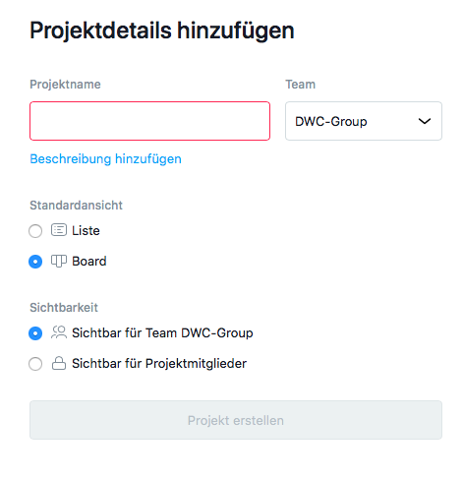

1. Anschließend werden die Projektdetails hinzugefügt.

Die Standardansicht ist auf

„Board“ zu stellen. Nachdem ein

Projekt erstellt wurde, lässt sich

diese Einstellung **nicht** mehr

ändern.

Bei der Sichtbarkeit kann

entschieden werden, wer das

Projekt sehen kann.

1. **Private Projekte:**

Private Projekte können erstellt werden, indem man bei der Projektvorlage „leeres Projekt“ und bei den Projektdetails „Sichtbar für Projektmitglieder“ auswählt. Auch wenn bei „Team: DWC-Group“ steht, ist es nur für einen selbst sichtbar.

Anschließend kann man das Projekt individuell gestalten und nutzen.

**Das Board**

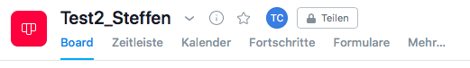

Hier werden alle Aufgaben angezeigt, welche zu einem Projekt gehören.   
Die Aufgaben sind wie folgt aufgebaut und zu bearbeiten:

Die Aufgaben müssen „Als erledigt markieren“ markiert werden, sobald diese abgeschlossen sind

Weiterhin muss ein Fälligkeitsdatum bzw.  
-zeitraum festgelegt werden

Die einzelnen Aufgaben müssen den Personen zugewiesen werden, die dafür verantwortlich sind

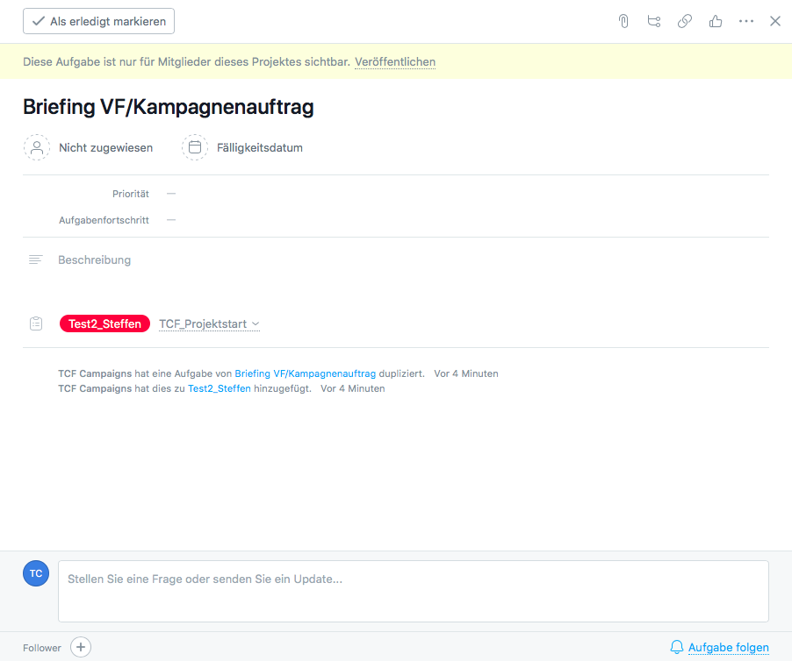

Der jeweiligen Aufgabe können zudem weitere Unteraufgaben zugeordnet werden

Hier können relevante Dateien den Aufgaben angehängt werden

Der Aufgabenfortschritt und die Priorität können hier dokumentiert werden

Hier können Aufgabenspezifische Kommentare geschrieben werden. Personen können über „@NameMitarbeiter“ markiert werden

**Die Zeitleiste**



Die Zeitleiste dient als übersichtliche Darstellung des Verlaufes des Projektes. Die untenstehenden Aufgaben können per Drag&Drop in den jeweilig vorhergesehenen Zeitraum gezogen werden. Per Mausklick auf die jeweilige Aufgabe können die Zeiträume außerdem verändert werden.

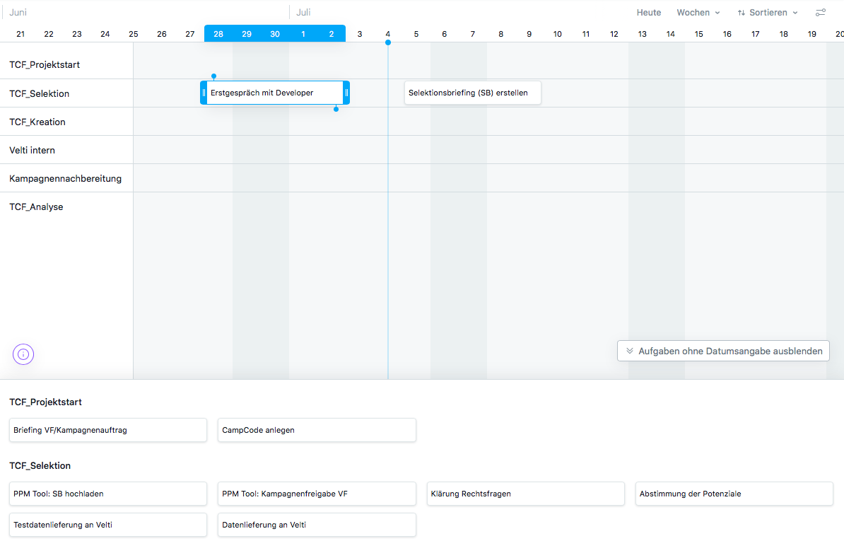

Die einzelnen Aufgaben können in Anhängigkeit voneinander gesetzt werden. Hierfür klickt man auf den blauen Punkt einer Aufgabe (In der Grafik rot markiert) und zieht ihn ganz einfach zu der abhängigen Aufgabe. Beispielsweise soll zuerst ein Gespräch mit dem Developer erfolgen, bevor das Selektionsbriefing erstellt wird. Das Ganze sollte nun so aussehen:



Die Zeitleiste kann zurzeit leider noch nicht über ASANA selbst ausgedruckt werden. Allerdings kann man sie einfach über die Browser Druckfunktion im Querformat ausdrucken, was auch seinen Zweck erfüllt.

**Die Diskussionen**



Hier sollen alle Informationen, Anregungen und Diskussionen niedergeschrieben werden, welche sich mit generellen Aspekten des Projektes befassen. Bitte **keine** spezifischen Informationen zu Aufgaben – diese sollen, wie bereits erwähnt, in den einzelnen Aufgaben landen um die Übersichtlichkeit zu bewahren.

**Die Dateien**



Hier sind alle Dateien zu finden, welche zu einem Projekt gehören. Man muss nicht in jede Aufgabe einzeln schauen um Dateien zu finden, sondern findet sie hier gebündelt an einem Ort.

**Benutzerdefinierte Felder**

Benutzerdefinierte Felder dienen der individuellen Beschriftung von z.B. dem Arbeitsfortschritt oder der Priorität von einzelnen Aufgaben. Es sind bereits manche vordefinierte Felder vorhanden, welche genutzt werden sollten (siehe S.6, Priorität und Aufgabenfortschritt).

Sie können wie folgt innerhalb eines Projektes erstellt werden:

**1.**

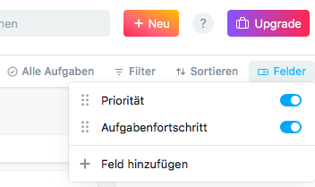

**2.**

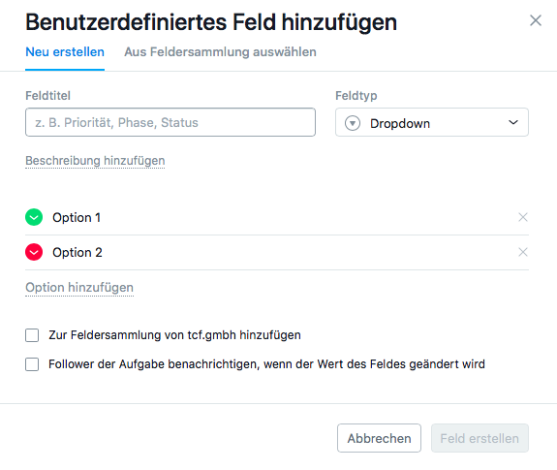

Nun können individuelle Felder erstellt werden, wie beispielsweise ein Dropdown-Menü oder ähnliches.Sie können je Aufgabe hinzugefügt und verwendet werden.

Vorgefertigte Felder können unter „Aus der Feldersammlung auswählen“ genutzt werden.

**Erstellen von Berichten**

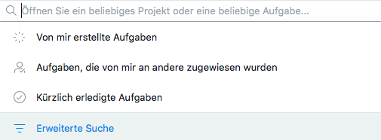

Zunächst nutzt man die normale Suchfunktion auf der Startseite.

Anschließend wählt man den Menüpunkt „Erweiterte Suche“ aus.

Nun kann man entsprechende Projekte, Personen, Aufgaben, etc. suchen.

Der Button „Bericht speichern“ kann jetzt verwendet werden.

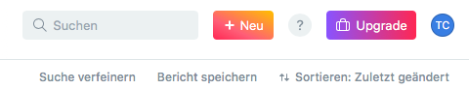

Das Abspeichern von Berichten ermöglicht es die gleiche Suchanfrage erneut zu stellen, ohne die Suche noch einmal komplett auszufüllen. Die Ergebnisse werden in aktualisierter Fassung angezeigt und ersparen somit Zeit, wenn man öfter nach beispielsweise dem gleichen Projekt suchen muss.

Die erstellten Berichte sind anschließend links in der Menüleiste zu finden und können dort verwendet werden.